Introducción

TEASIB: Es una aplicación web cuyo propósito es brindar una mejor experiencia en la administración y control de la documentación, construcción, y mantenimientos.

En ella pueden iniciar sesion los diferentes personajes, como lo son los superintendentes, el laboratorio certificados por COFEPRIS, Instituto Mexicano de Tecnología del Agua, residente técnico, y coordinadores estatales de INIFED.

Las ventajas que ofrece el uso de TEASIB son:  
*Acceso la información desde cualquier dispositivo con acceso a Internet

* Visualización de reportes de avance por estado

A la fecha del 25 de Octubre del 2017, TEASIB va en su versión 3.7.2, por lo que conforme pase el tiempo tendrá diversos cambios.

1-. Se inicia sesión con el usuario y contraseña correspondiente

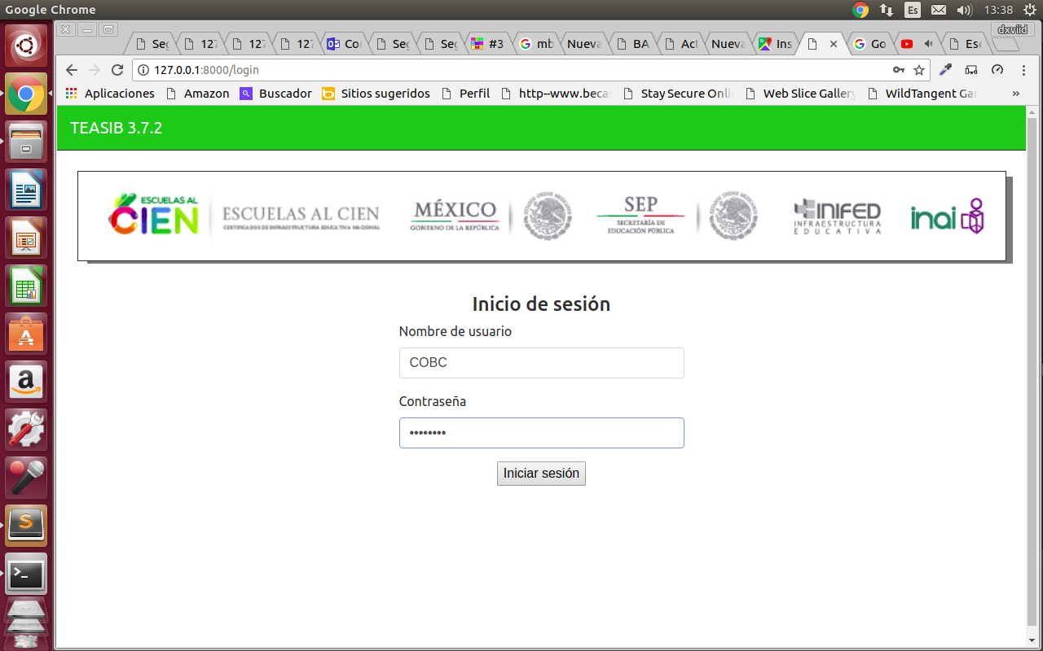

2-.Se ingresa a una pagina de bienvenida u en el menú principal, se encuentran 3 opciones de llegar a las escuelas:

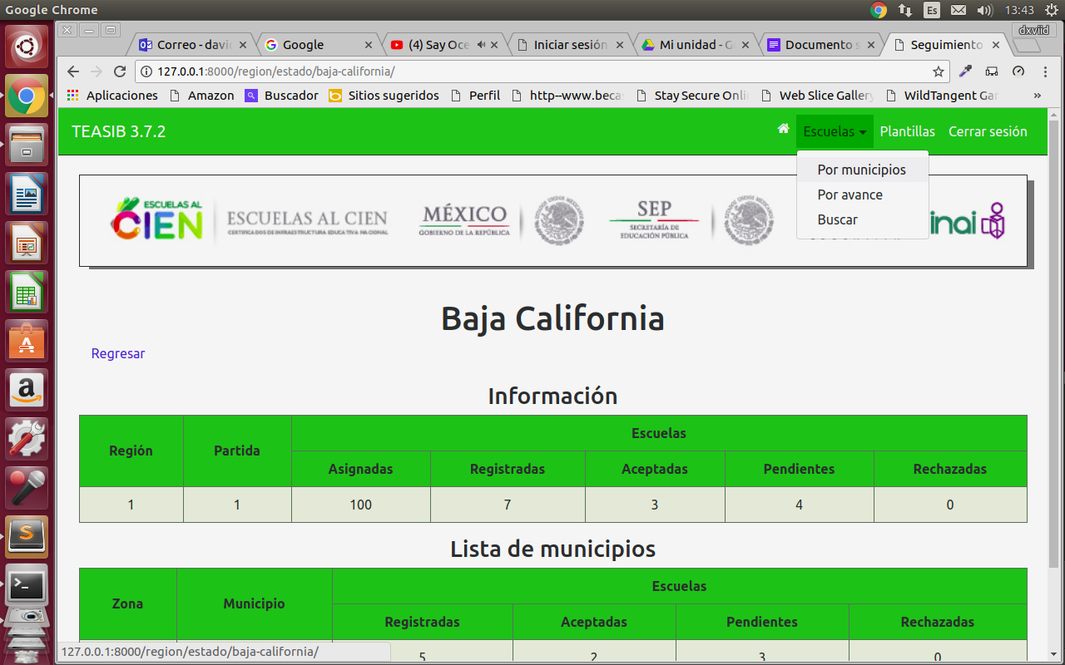

3.1 En la primer opción se puede revisar el conteo de las escuelas aceptadas, pendientes y rechazadas según su estatus de primer toma de calidad de agua, se oprime el nombre de un municipio.

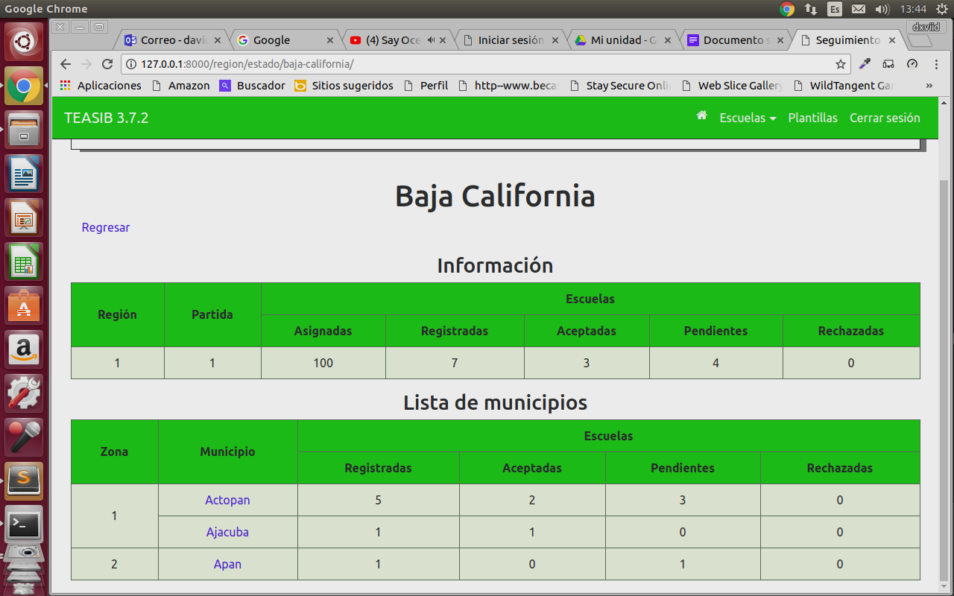

3.2 En este apartado, se podrán observar las escuelas que componen un municipio.

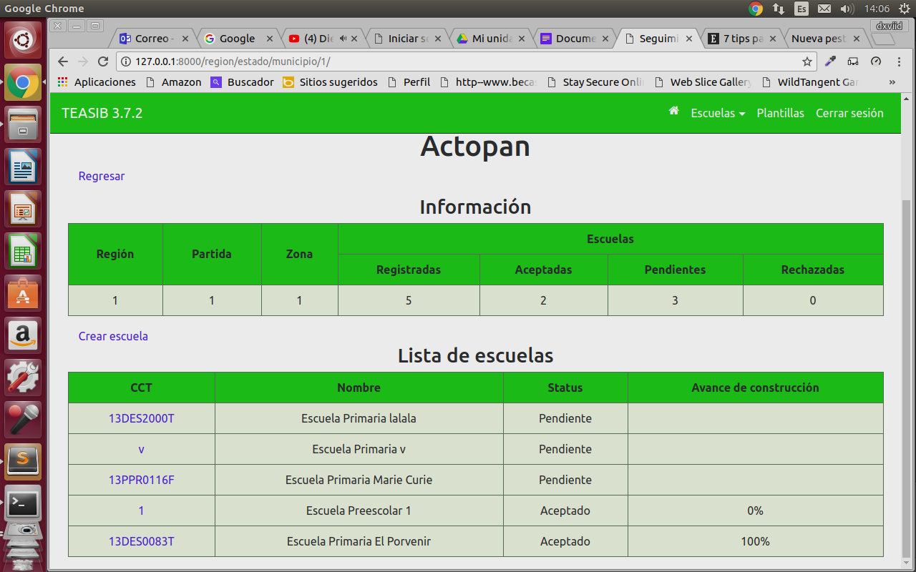

3.3 Una vez que se hallado click, se podrá ver a detalle las características de las escuelas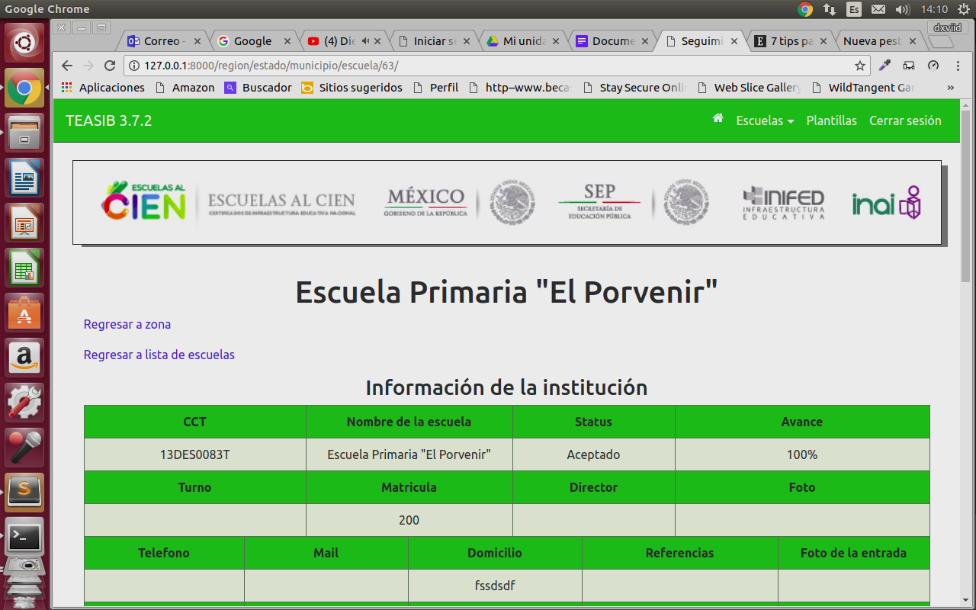

3.3.1 En la parte inferior de la pantalla anterior se podrá verificar la cronología general los sistemas bebederos.

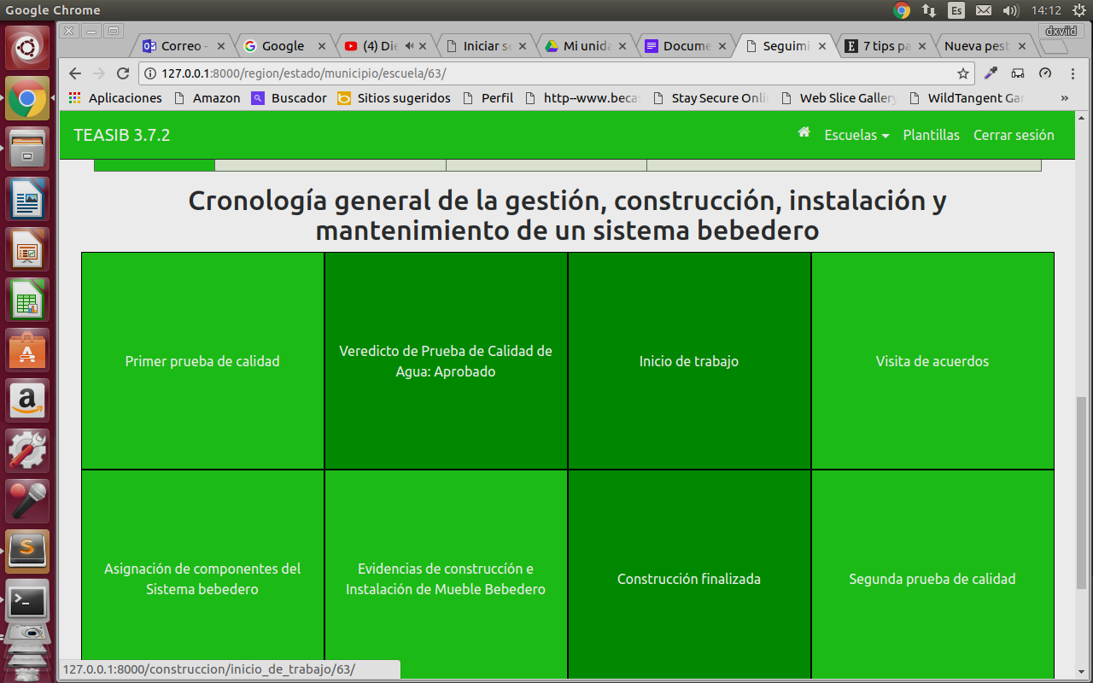

3.3.2 En cada cuadro se podrá ver a mayor detalle los formatos que componen cada evento, primer prueba, de calidad de agua, inicio de trabajos, etc,

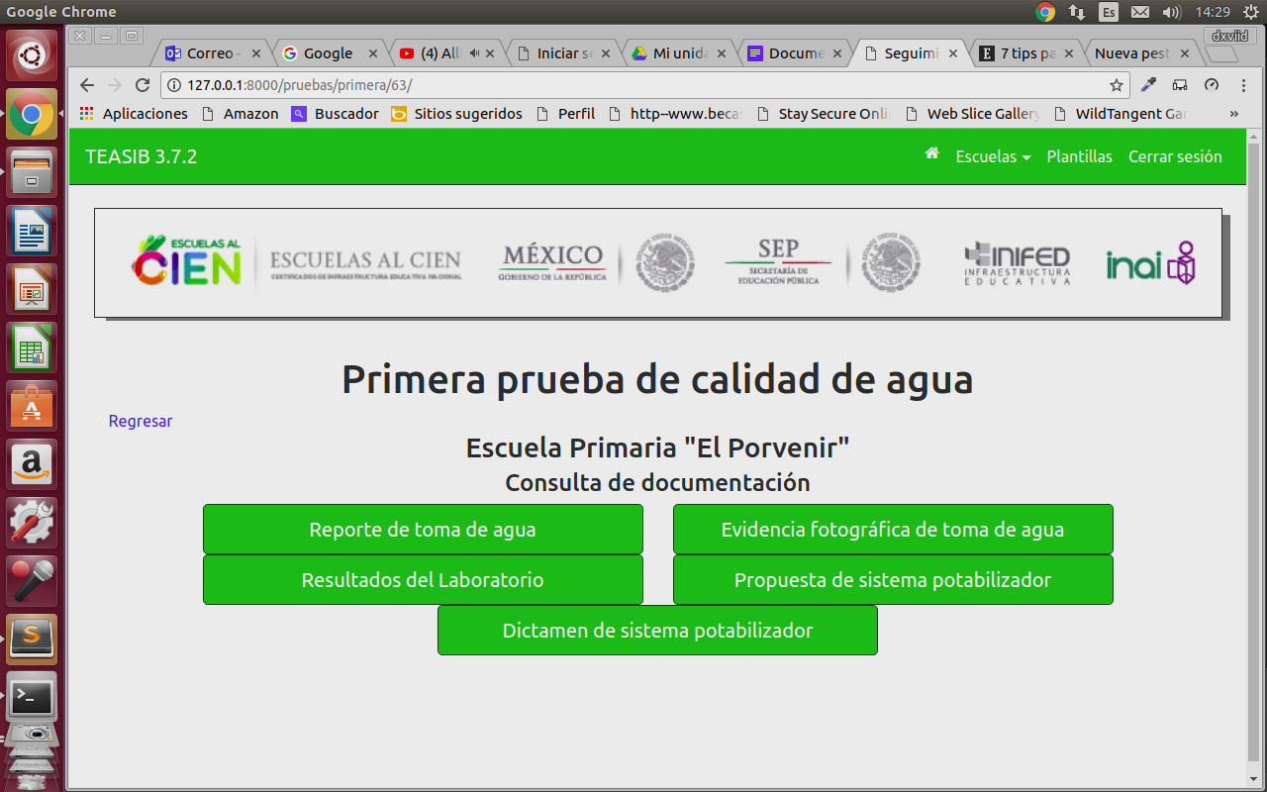

3.3.3 En el apartado de Inicio de trabajos, se podrá cargar el acta de los mismos.

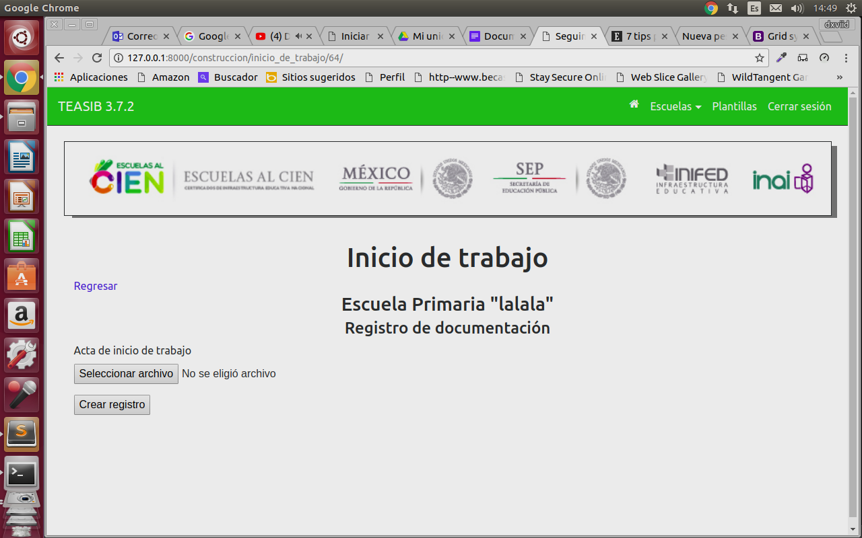

4 Al escoger la opción “por avance”, aparecerá una lista del avance de cada escuela, y al oprimir el en el CTT, se dirijira a la pantalla del punto 3.3

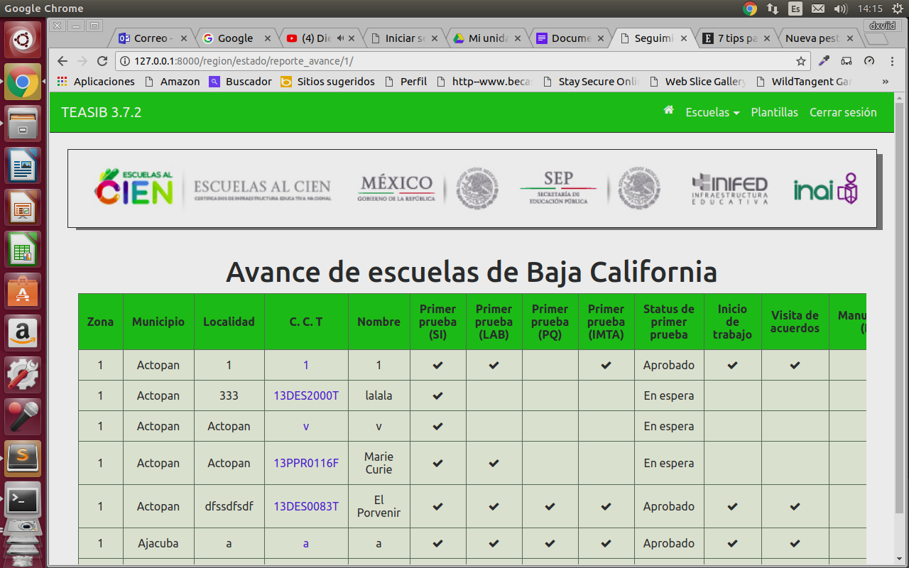

5 en esta opción habrá un buscador de escuelas que tendrá como referencia el CCT,

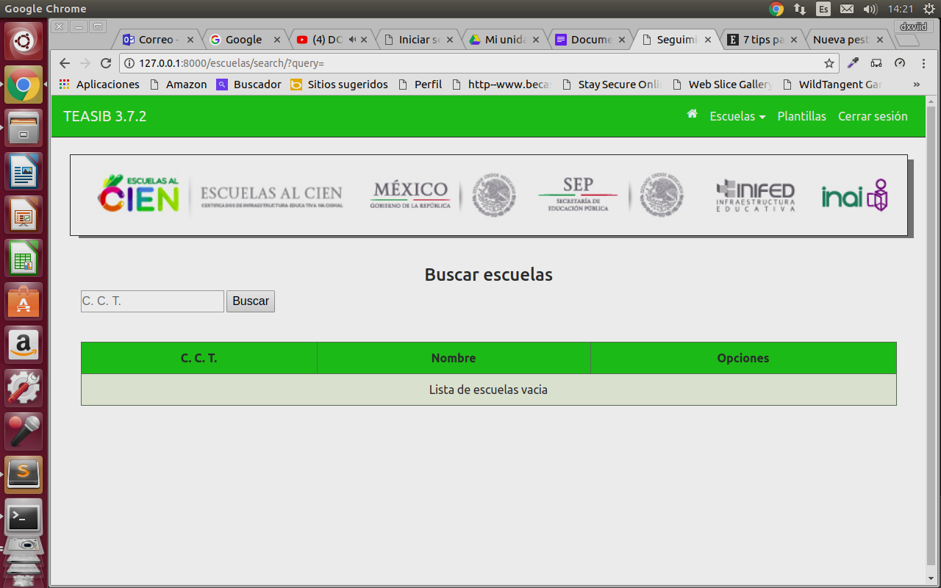

5.1 Una vez encontrada una escuela, en la opción de ver detalles, se podrá dirigir a la pantalla del punto 3.3

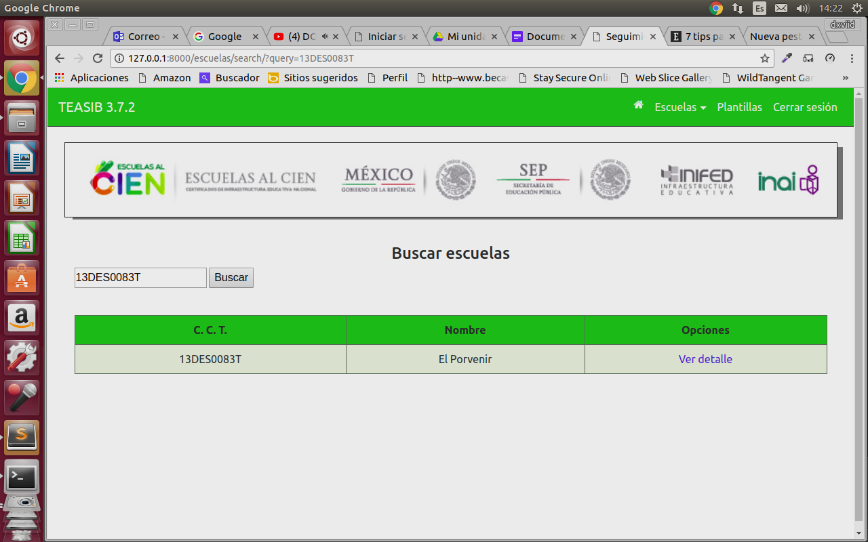

6 En el menú principal existe la opción “Plantillas”, en este apartado se podrá descargar las plantillas de los formatos que requieran subir.

